TP6 - Control de Velocidad para motor de CC, lazo abierto

Introducción
El motor de corriente continua es una máquina que convierte la energía eléctrica en mecánica, principalmente mediante el movimiento rotatorio. En la actualidad existen nuevas aplicaciones con motores eléctricos que no producen movimiento rotatorio, sino que con algunas modificaciones, ejercen tracción sobre un riel. Estos motores se conocen como motores lineales.
Esta máquina de corriente continua es una de las más versátiles en la industria. Su fácil control de posición, par y velocidad la han convertido en una de las mejores opciones en aplicaciones de control y automatización de procesos. Pero con la llegada de la electrónica su uso ha disminuido en gran medida, pues los motores de corriente alterna, del tipo asíncrono, pueden ser controlados de igual forma a precios más accesibles para el consumidor medio de la industria. A pesar de esto los motores de corriente continua se siguen utilizando en muchas aplicaciones de potencia (trenes y tranvías) o de precisión (máquinas, micro motores, etc.)
La principal característica del motor de corriente continua es la posibilidad de regular la velocidad desde vacío a plena carga.

El sistema será a lazo abierto debido a que no presenta ningún tipo de realimentación desde su salida.
El circuito esta constituido por un modulador de ancho de pulso (PWM) que
Permitirá controlar el Puente H, previo paso a través del circuito de Tiempo Muerto y Lógica de Control.
El puente H son 4 transistores de potencia que conmutan a una frecuencia fija, pero gracias al PWM, es posible variar el ancho de pulso o ciclo de trabajo de la frecuencia de conmutación, con lo cual se puede de esta forma variar la tensión en el inducido o bornes del Motor de CC de manera que su velocidad también varíe. Notar que la tensión en el Motor de CC será variable, pero su corriente se mantendrá constante, de tal forma que el par motriz no se modifique.
El tiempo muerto y la lógica de control, permiten establecer el tiempo que deben esperar 2 transistores del puente H antes de activarse para evitar ser destruidos. La lógica de control permite según el ancho de pulso del PWM determinar el sentido de giro del Motor.
El tacómetro permitirá determinara las RPM del motor, necesario para las mediciones posteriores.

Generador PWM
Para lograr la conmutación de los mosfet de potencia, se implemento un pwm con el circuito integrado SG3525 propuesto por la cátedra, el cual genera un tren de pulsos cuadrados en su salida, a partir de una tensión continua, en nuestro caso de 15v. Los valores de resistencia y capacidades, fueron los propuestos por el profesor, excepto los componentes para el cálculo de la frecuencia, la cual en su hoja de datos el C.I. propone una ecuación, modificando levemente el circuito propuesto por la cátedra. Haciendo uso de esta ecuación obtuvimos los valores de frecuencia deseados (10khz y 80khz).
Según nuestra hoja de datos del fabricante(ST), el testeo del CI se realizó bajo ciertos valores, los cuales tratamos de reproducir en parte, para asegurar su funcionamiento. Se uso un, se hizoigual a cero, se uso un presetpara ajustar el ciclo de trabajo, y un presetpara ajustar la frecuencia de salida a 10khz u 80khz.
Por otro lado se tuvo la precaución de colocarle una carga a la salida del PWM, ya que internamente tiene un amplificador diferencial, el cual debe estar balanceado correctamente, de otra manera no estaríamos viendo correctamente la señal de salida.

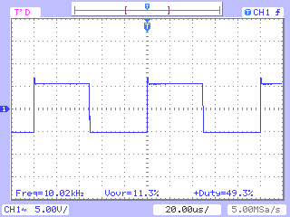
Como se puede ver en la imagen, para uno de los canales del SG3525A, para 10 khz y un ciclo de trabajo máximo de 49,3%, se obtuvo un overshoot (sobreimpulso) de 11,3% , el cual es bastante aceptable.
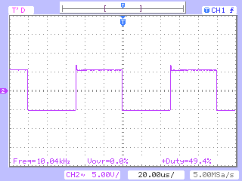
En el otro canal, la señal es inversa, teniendo para 10khz, un ciclo de trabajo de 49,4%, y un overshoot de 11,4% (el cual es aceptable). En el gráfico no se indica, porque cuando se tomo la imagen, el mismo variaba entra 0 y 11,4% .
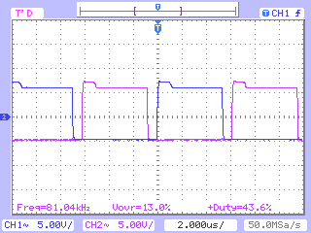
En la siguiente imagen se observa que para una frecuencia de 80khz, y el máximo ciclo de trabajo de 43,6%, se obtiene un overshoot de 13%, el cual resulta aceptable.
En la siguiente imagen se puede ver los 2 canales del SG3525A simultáneamente, notando que ambos son complementarios.

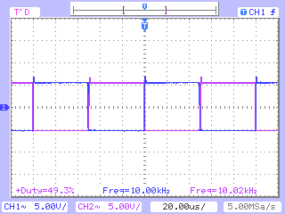

Transistor BJT

En el punto A se pide utilizar de base del transistor bipolar BU208A con enclavador Baker, en este caso en particular utilizamos una de las salidas del modulador de ancho de pulsos y por lo tanto la otra salida la conectamos con una resistencia de elevado valor a masa.

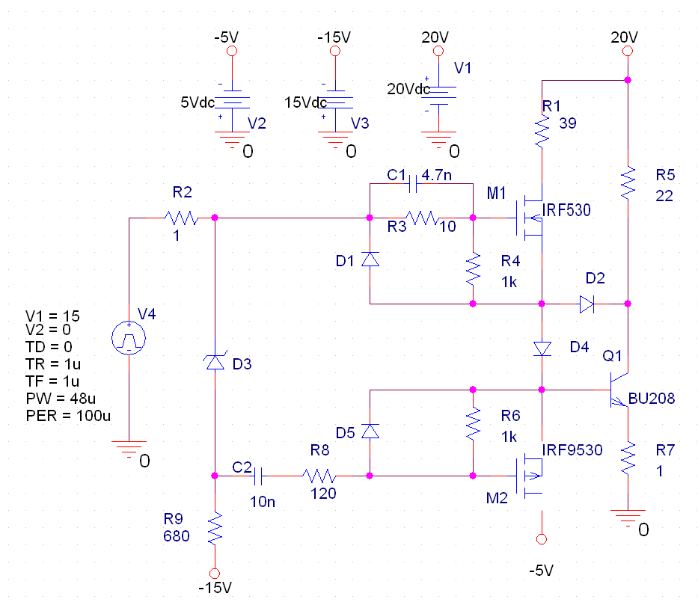
Diseño
El driver del transistor de potencia BU208 esta conformado por los dos transistores MOSFET M1 y M2, en los cuales tenemos tiempos de conmutación relativamente bajos. Ver hoja de datos:

datos fundamentales para el cálculo de los tiemposyya que éstos dispositivos deberían responder mejor en conmutación. Si los tiempos de estos MOSFET serían mayores que los tiempos críticos del transistor de potencia no tendría sentido el práctico.
Ahora nos queda obtener los tiempos del transistor de potencia para corroborar que es posible usar los MOSFET para el driver.

Por lo tanto las constantes de tiempo que usaremos para el disparo y apagado serán:

Debemos tener en cuenta la frecuencia a la que va a trabajar nuestro modulador de ancho de pulsos, para elegir correctamente nuestra red RC, ya que los 3 o 5 tau no deben exceder el semiciclo (50 uSeg), permitiendo disminuir el tiempo de conmutación.
Esto es fundamental, ya que si no, el transistor no podría evacuar las cargas correctamente porque el circuito encargado de ello no funcionaría dentro del tiempo establecido.

Funcionamiento
Los diodos D2 y D4 permiten proteger el BJT de la sobresaturación derivando la corriente de exceso por el diodo D2. Esta es una de las configuraciones del enclavador Baker.
Para el apagado del transistor de potencia se utiliza una tensión negativa para evacuar las cargas minoritarias de la base. El límite de la tensión lo impone el fabricantey para nuestro caso es de 5V. El resistor R7 permite visualizar la corriente de carga mediante la tensión que cae sobre el mismo.
Las mediciones de los tiempos y las formas de onda se presentan a continuación. Las mediciones se realizaron a 10 Khz con y sin enclavador Baker (red antisaturadora).

Tiempo | Sin Baker [nseg] | Con Baker [nseg]
 | 40 | 40
 | 580 | 410
 | 360 | 300
 | 1120 | 440
 | 100 | 60

A continuación se mostrará algunas adquisiciones del transistor con y sin el enclavador Baker, en la misma se pueden destacar las corrientes de evacuación. Como se dijo anteriormente, estos datos fueron medidos en el resistor sensor del colector.

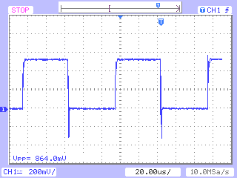 | 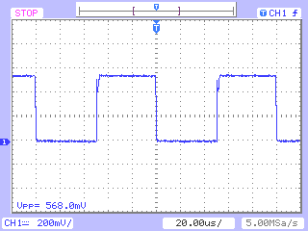
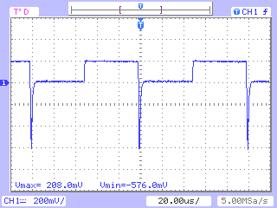 | 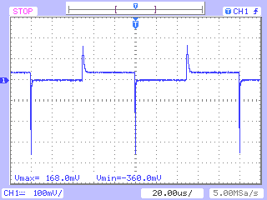

Debido a la dificultad de medir corriente, para determinar los tiempos de conmutación, hemos redefinido estos tiempos para obtenerlos haciendo uso de mediciones de tensión. Esto es: debido a la carga resistiva y al transistor, la corriente y tensión de colector están DESFASADAS 180º, la corriente y tensión de base se encuentran en FASE.

Calculo de potencia

Transistor MOSFET
Para el apartado B se modifica la frecuencia del PWM de 10 a 80 Khz. Y se utiliza como driver un transformador, el MOSFET utilizado es el IRF840. En los transistores MOSFET, al no tener un flujo de cargas minoritarias por la compuerta, los tiempos son mucho más reducidos y no debemos aplicar ninguna tensión adicional para mejorar su funcionamiento en conmutación.

Diseño
Para obtener 80KHz (T=12,5uSeg) de la hoja de datos se busca que el tiempo de carga del oscilador de rampa sea aproximadamente a los 12,5uSeg, ya que el mismo es el tiempo del período T y el tiempo de descarga (de la rampa) sea lo más pequeño posible:

Fijando unobtenemos los resistoresy de. Se colocó unapor lo que se obtuvo una frecuencia de 90KHz.
El circuito implementado es el siguiente.

Transformador:
Datos:
- Bobinado primario = 68 + 68 (2 capas), bobinado conjunto en paralelo
- Bobinado secundario = para
- Ciclo de trabajo 15%
- Ciclo de trabajo 44%

Por lo tanto tomamos una cantidad de vueltas que se encuentreen nuestro caso elegimosespiras.
El circuito implementado es como el que se muestra en la siguiente figura:

Las mediciones arrojaron resultados satisfactorios ya que la señal no sufre distorsiones importantes, para nuestra aplicación específica,

La curva de compuerta IRF820 es:

Si saturamos el MOSFET con, entonces la carga total para saturarlo y bloquearlo según la hoja de datos será:.
Con una, como se muestra en la figura, tenemos:
- Elmáximo
- Elmáximo
- Elmáximo
- Elmáximo
- El tiempo de conmutación admitido deberá ser mayor que
Elelegido es:, por lo que la corriente que circule por el MOSFET durante será de:

Si se le aplica menor corriente durante los 100nS la conmutación será mas lenta y el transistor disipará más potencia. El SG3525 puede drenar hasta 400mA sin ningún problema por lo que se adapta a los cálculos. En la siguiente gráfica se muestra la señal que se obtiene del transistor de potencia. En la misma podemos ver la excursión de tensión. Recordemos que este driver será una etapa previa al TP5 “fuente conmutada”.
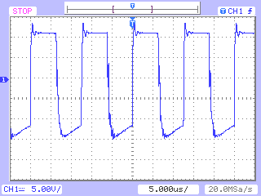

Impedancia del Driver:

Potencia del Driver:

Conclusiones
En este práctico se incursionó en el área de los transistores de potencia, teniendo que dar solución a los inconvenientes que estos plantean operando en conmutación.
En la primera etapa, con el BJT, se observó el funcionamiento de la etapa excitadora. En esta primera parte se advirtieron las variaciones que producía la tensión negativa a la base, pero no era tan notable el funcionamiento de la red antisaturadora o “Baker Clamp” ya que no se consideró que la carga es dinámica.
Con reducción de la corriente en un 50% del valor de régimen, se pudo observar diferencias en los tiempos de retardo con y sin Baker Clamp.
Además, debería utilizarse diodos ultrarrápidos en la red enclavadora.
Se calcularon potencias y temperaturas de juntura de ambos transistores, comprobando los valores con las hojas de datos.
En la parte B para el armado del transformador se tuvo en cuenta:
- La tensión de salida se utilizará para excitar un MOSFET en el TP5.
- Los tiempos de conmutación son aceptables.
- La relación del transformador es 1:1, entonces lo que hay en el secundario es lo que está aplicado al primario.
Aquí la medición de los tiempos de conmutación no fue problema, el único inconveniente que se presentó fue la construcción del transformador aislador. Eso es debido a que se contaban con pocos datos en especial de las características ferromagnéticas del núcleo.
En base a éste práctico se podrá continuar con el diseño de la fuente conmutada, que es el práctico siguiente.

